Роль дидактических игр в формировании представлений о времени у детей старшего дошкольного возраста

Время имеет большое значение в жизни человека. Современные условия труда требуют от него умения следить за течением времени в процессе деятельности, чувствовать его, рационально использовать.
С учётом ФГОС к структуре общеобразовательной программы, предусматривает развитие у детей в процессе различных видов деятельности внимания, восприятия, памяти, мышления, воображения, а также способностей к умственной деятельности, умение элементарно сравнивать, анализировать, обобщать, устанавливать простейшие причинно-следственные связи.
Обучение происходит через игру, она является ведущим видом деятельности для дошкольного возраста, в которой проявляются знания детей через высказывания и выполнения правил.
Развитие личности в старшем дошкольном возрасте характеризуется освоением новых знаний, появлением новых качеств, потребностей. В этом возрасте формируются все стороны личности ребенка: интеллектуальная, нравственная, эмоционально-волевая. Развитие старших дошкольников осуществляется в процессе разнообразной деятельности ребенка со взрослыми и в коллективе сверстников. Особая роль в связи с этим отводится игровой деятельности, в частности дидактическим играм. Игры способствуют развитию познавательной деятельности, интеллектуальных операций, представляющих собой основу обучения. Но ребенка привлекает в игре не обучающая задача, которая в ней заложена, а возможность проявить активность, выполнить игровое действие, добиться результата, выиграть. Однако если участник игры не овладеет знаниями, умственными операциями, которые определены обучающей задачей, он не сможет успешно выполнить игровые действия. Возможность обучать маленьких детей посредством активной интересной для них деятельности – отличительная особенность дидактических игр. Традиция широкого использования дидактических игр в целях воспитания и обучения детей, сложившаяся в дошкольной педагогике, получила свое развитие в трудах ученых и многих педагогов. В отечественной педагогике и психологии серьезно разрабатывали теорию игры М. М. Бахтин, П. П Блонский, Л. С. Выготский, Н.К Крупская, А.Н.Леонтьев, А.С.Макаренко, Д. Б. Эльконин. При этом основными подходами к теории возникновения игры является теория духовного развития в игре; труд как источник появления игры; теория воздействия на мир через игру.
Проведение дидактических игр включает:
- ознакомление детей с содержанием игры, с дидактическим материалом,
который будет использован в игре (показ предметов, картинок, краткая беседа, в ходе которой уточняются знания и представления детей о них);
- объяснение хода и правил игры. При этом, воспитатель обращает внимание на поведение детей в соответствии с правилами игры, на четкое выполнение правил (что они запрещают, разрешают, предписывают);
- показ игровых действий, в процессе которого воспитатель учит детей правильно выполнять действие, доказывая, что в противном случае игра не приведет к нужному результату (например, кто-то из ребят подсматривает, когда надо закрыть глаза);
- определение роли воспитателя в игре, его участие в качестве играющего, болельщика или арбитра;
- подведение итогов игры – это ответственный момент в руководстве ею, так как по результатам которых, дети добиваются в игре, можно судить об её эффективности, о том будет ли она с интересом использоваться в самостоятельной игровой деятельности ребят.
Анализ проведенной игры направлен на выявление приемов её подготовки и проведения: какие приемы оказались эффективными в достижении поставленной цели, что не сработало и почему. Это поможет совершенствовать как подготовку, так и сам процесс проведения игры, избежать впоследствии ошибок. Кроме того, анализ позволит выявить индивидуальные особенности в поведении, характере детей, и, значит, правильно организовать индивидуальную работу с ними.
Старшие дошкольники должны определять знания о частях суток, ориентируясь на восход и заход солнца. Они понимают, что сутки могут начинаться от любой части например: вечер, ночь, утро, день. В процессе наблюдений за природными явлениями они усваивают понятия: на рассвете, в сумерки, в полдень
Для того чтобы дети лучше запомнили последовательность дней недели, можно использовать картинки-символыс изображением всех дней недели. Можно использовать модели в форме часов, спирали.
Дни недели складываются в месяца, в каждом сезоне 3 месяца:
Осень-сентябрь, октябрь ,ноябрь.
Зима-декабрь, январь, февраль.
Весна- март, апрель, май.
Лето- июнь, июль, август.
Детям можно показать, учебный год начинается с осени. Всего в году 12 месяцев ( сентябрь, октябрь, ноябрь, декабрь, январь, февраль, март, апрель, май, июнь, июль, август).
Каждый новый год начинается с января месяца.
Чтобы дети лучше усваивали необходимо знакомить их с разными видами календаря : отрывной ( на каждый день), настенный и т.д.
В подготовительной группе, можно продолжить работу, дать знания о календарном годе. Календарь поможет детям наглядно представить сравнительно длительный промежуток времени, месяц и даже год. Отрывной календарь дает наглядное представление о том, что "дни уходят", "события приближаются", прошел месяц - наступил новый. Отрывной календарь рекомендуется использовать как наиболее наглядный прибор измерения времени.
В конце каждого месяца провожу небольшую беседу о том, какой месяц кончился, сколько в нем было недель, дней, все это сравниваю с предыдущим месяцем. Определяю количество прошедших месяцев с начала года и уточняю название и порядковый номер нового месяца.
Кроме того, в старшей группе проводится работа по закреплению у детей представлений о временах года. При этом широко используются картинки и словесный материал: рассказы, сказки, стихи, загадки, пословицы, дидактические игры.

Со старшими дошкольниками в своей работе использую следующие дидактические игры
Дидактическая игра « Четыре времени года»
Задачи: закрепить знания детей о последовательности времён года.
Ход игры:
Воспитатель предлагает детям выставить последовательно на магнитной доске кукол, обозначающих времена года. Воспитатель зачитывает рассказ «Четыре сестры» ( автор Елена Глызь):
«Жили - были четыре сестрицы: Зима, Весна, Лето и Осень, четыре родных дочери Матери-Природы. Каждая из них была по-своему прекрасна.
Зима была самой гордой из сестер. У нее были длинные белые волосы, которые расчесывала вьюга, а белое платье ее было расшито хрустальными снежинками. Она была прекрасна, как ледяная статуя, и горда тем, что великолепнее её не было во всём свете.
Весна же была совсем не похожа на свою старшую сестру. Она была так юна, что всё вокруг неё расцветало. Она украшала своё ярко- зеленое платье цветами, а в волосы вплетала южный тёплый ветер и пела вместе с птицами.
Весёлой и ласковой была сестрица Лето. Она согревала всех своим теплом, светом и яркими красками.
Самой печальной из всех сестёр была Осень. Она часто грустила, глядя своими синими глазами в небо, и часто плакала, посылая на землю дождь».
Дидактическое упражнение "Подбери признаки"
Задачи: уточнить признаки зимы и лета, закрепить навыки подбора описательных признаков времён года.
Ход игры:
На доске выставлены куклы : Зима и Лето. Дети
делятся на две команды. Им
предлагается назвать признаки зимы и лета поочерёдно. За каждый правильный
ответ команда получает фишку. Выигрывает та
команда, которая больше назовет признаков.
Стихотворение Двенадцать месяцев Л. Слуцкая
Дом – двенадцать этажей, Назови жильцов скорей! Вот на первом огоньки, Здесь январские деньки. На втором февраль могучий, Снегом набивает тучи. Выше март жильё нашёл, Лужами залит весь пол. Вот апрель, ему все рады, Посадил кругом рассаду. Май раскрыл пошире окна, Чтоб в квартире всё просохло. Вот июнь, июль и август, Всем они приносят радость. Где сентябрь, там стол богатый, Угощайтесь все, ребята! У окна октябрь вздыхает, Лето с грустью вспоминает. Вот ноябрь, пойдёмте выше, Там у декабря под крышей Новогодний ждёт сюрприз. И скорей на лифте вниз!
Дидактическая игра "Бывает - не бывает"
Задачи:
Обучать составлению и использованию в речи сложноподчиненных предложений с союзом так как, активизировать и обогащать словарь детей.
Ход игры: Воспитатель рассказывает о каком- либо
времени года и выкладывает на стол картинки с
изображением примет. И по ходу рассказа допускает
ошибки. Дети должны их исправлять, объясняя
свой выбор.
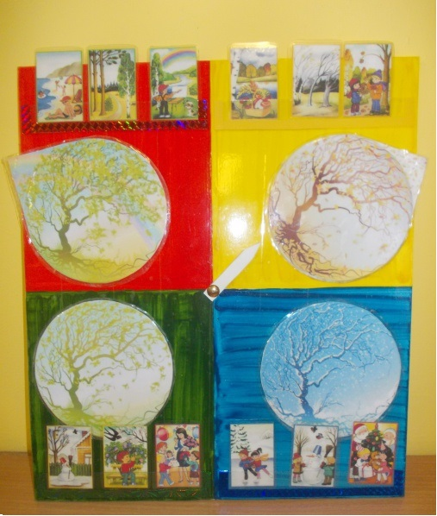
Дидактическая игра « Составь рассказ о весне»
Задачи: побуждать детей к составлению рассказа об этом времени года; формировать у детей эстетическое отношение к природе, умению погружаться в мир природы, её образов, цветов; учить рассказывать связно, полно, четко выстраивать композицию рассказа.
Ход игры:
На доске выставляются карточки, которые соответствуют признакам весны, воспитатель предлагает составить небольшой связный рассказ о весне. Сначала воспитатель даёт примерный образец рассказа.
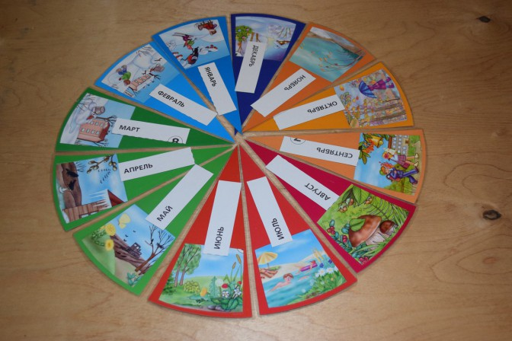
Дидактическое упражнение "Подбери признаки"
Задачи: уточнить признаки зимы и лета, закрепить навыки подбора описательных признаков времён года.
Ход игры:
На доске выставлены куклы : Зима и Лето. Дети
делятся на две команды. Им
предлагается назвать признаки зимы и лета поочерёдно. За каждый правильный
ответ команда получает фишку. Выигрывает та
команда, которая больше назовет признаков.
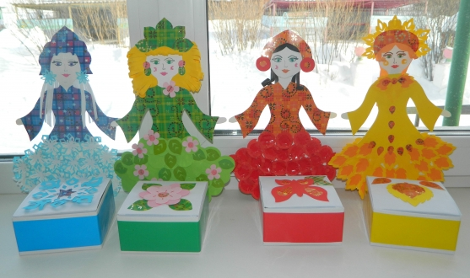
Игра «В какое время года нужны эти предметы?»
Цель – закреплять представления о временах года и сезонных изменениях в природе.
Материал: сюжетные картинки с изображением времён года, предметные картинки.
Игра «Назови времена года, месяцы»
Цель – закрепление названий и последовательности времен года, месяцев по сезонам.
Материал: картинки из пособия «Всё о времени» (времена года и месяцы)
Ход игры:
Ребенок раскладывает 4 картинки (времена года) по порядку и называет их. Затем подбирает к каждому времени года по 3 маленьких картинки (месяцы), называет их.
Игра «Сравни»
Цель – учить составлять рассказ - сравнения признаков двух времён года или одного времени года по сезонам с одновременной демонстрацией картинок.
Материал: опорные демонстрационные картинки, картинки с изображением времён года (периодов времени года)
Ход игры:
Дети сравнивают признаки времён года по картинкам-опорам.
Игра с мячом «Что за чем?»
Цель – закрепление последовательности месяцев.
Материал: мяч.
Ход игры:
Дети встают в круг. Педагог стоит в центре круга, он бросает по очереди мяч детям. Бросая, задаёт вопрос, ребенок, отвечая, бросает мяч обратно.
Варианты вопросов:
- декабрь , а за ним?
- март, а за ним?
- июнь, а за ним?
- сентябрь, а за ней?
- Сколько месяцев в году?
- Назови первый месяц осени и т.д.
Дидактическая игра «Так бывает или нет»
Цели: учить замечать непоследовательность в суждениях, развивать логическое мышление.
Ход игры: объяснить правила игры:
Я буду рассказывать историю, в которой вы должны заметить то, чего не бывает.
«Летом, когда ярко светило солнце, мы с ребятами вышли на прогулку. Сделали из снега снеговика и стали кататься на санках». «Наступила весна. Все птицы улетели в теплые края. Медведь залез в свою берлогу и решил проспать всю весну...».

Дидактическая игра «Собери картинку и составь рассказ»
ЦЕЛЬ: способствовать развитию связной грамматически правильной речи.
ВАРИАНТЫ ИГРЫ (УСЛОЖНЁННЫЕ):
1. Перемешать части картинок, не меняя времени года.
2. Перемешать картинки из разных времён года.
3. Составить по картинке загадку-описание "Угадай, какое время года?"
Первые два варианта предполагают игру в команде.
Эта игра многофункциональна: её также можно использовать как наглядный и демонстрационный материал для ознакомления с окружающим и природным миром. В старшем дошкольном возрасте в игре может присутствовать соревновательный момент.
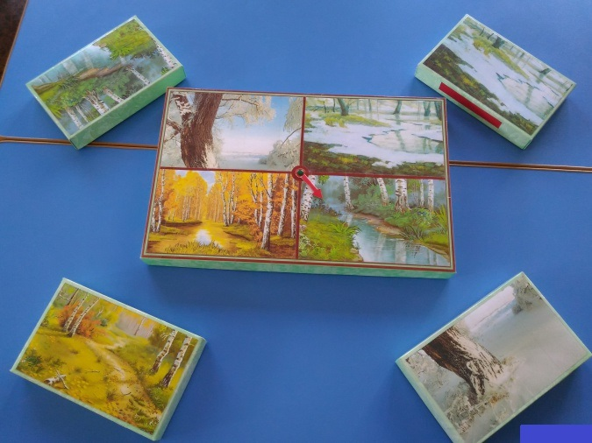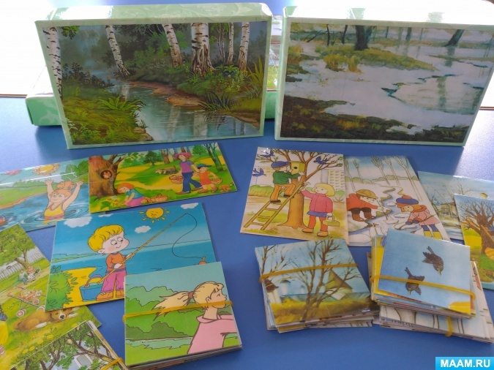

Время объективно выступает как особая характеристика протекания реальных процессов по ритму, темпу, последовательности и длительности является регулятором всей деятельности человека.
Представления о времени и ориентировка в переживаемом временном пространстве формируются в дошкольном возрасте при восприятии последовательности событий и длительности временных интервалов.
Ориентировка во времени может рассматриваться с двух сторон. Прежде всего, следует отметить ее связанность с природными явлениями, с наблюдениями за ними, с сознанием периодичности, текучести и цикличности процессов, происходящих в природе.
С другой стороны, она находит свое выражение в использовании социально закрепленных единиц измерения времени, связана с теми социально выделенными временными отрезками, которые положены в основу организации человеческой деятельности, играют в ней значительную роль и служат одним из факторов адаптации ребенка в социальной среде.

В процессе использования различных дидактических игр (словесных, настольно-печатных, с предметами) дети моей группы последовательно переходят от непосредственного восприятия признаков к обобщению их и выявлению существенных связей, учатся выражать мысли точным, содержательным и образным словом, предложением.
Таким образом, дидактические игры и упражнения стимулируют познавательную деятельность детей, развивают способность к самостоятельному мышлению, учат рассуждать. Дети научились анализировать, группировать, сравнивать, делать обобщения – выводы.

Рекомендации по проведению дидактических игр
При проведении дидактических игр необходимо учитывать общие рекомендации к дидактической игре: если игра имеет оборудование, то его целесообразно рассмотреть до игры:
чтобы игра заинтересовала детей, можно на глазах у детей внимательно рассматривать её, читать правила вслух;
не спешите сразу играть, познакомьтесь с оборудованием, но скажите, что сегодня вы не успеете поиграть, на следующий день познакомьтесь с правилами;
если заметили, что интерес к игре ослабевает, уберите из поля зрения игру на несколько дней;
если привлекать детей к оценке действий в игре, к исправлению ошибок детей, это будет способствовать уточнению и закреплению, полученных знаний;
в дидактических играх, связанных с формированием представлений о времени, обязательно должен участвовать взрослый, который является носителем знаний, а также является организатором;
очень важно, чтобы кроме знаний, ребёнок получил удовольствие от игры.

Для закрепления знаний необходимо проводить работу с родителями в виде рекомендаций консультаций.

Подготовила воспитатель «МБДОУ № 139 г. Рязань»
Шарова Ирина Иосифовна

